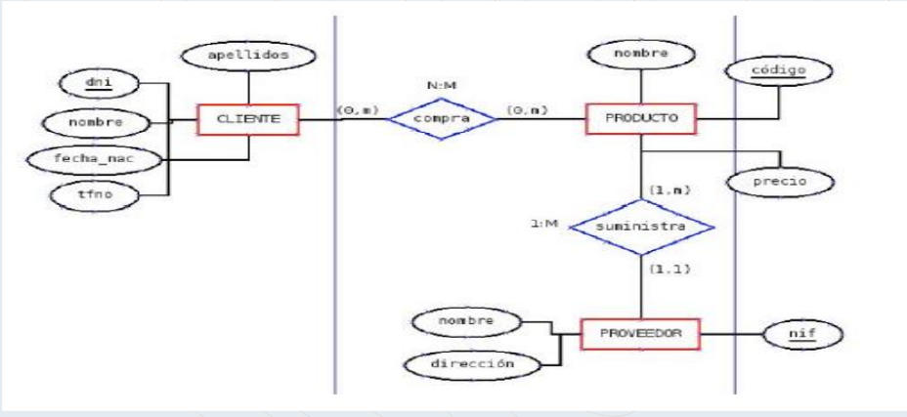

**X**CLIENTE(TFNO,FECHA_NAC,NOMBRE,DNI ,APELLIDOS)

COMPRA

**X**PRODUCTO(CÓDIGO , NOMBRE,PRECIO)

SUMINISTRA

PROVEEDOR (NIF,NOMBRE,DIRECCIÓN)

1º Transformación

CLIENTE (0,N) COMPRA (0,N) PRODUCTO

CLIENTE(TFNO,FECHA_NAC,NOMBRE,DNI ,APELLIDOS)

COMPRA (DNI,CÓDIGO)

**X** PRODUCTO(CÓDIGO , NOMBRE,PRECIO)

2º Transformación

PRODUCTO (1,N) COMPRA (1,1) PROVEEDOR

PRODUCTO(CÓDIGO , NOMBRE,PRECIO,PROVEEDOR →NIF,NOMBRE,DIRECCIÓN)

PROVEEDOR (NIF,NOMBRE,DIRECCIÓN)

CONJUNTO FINAL

CLIENTE(TFNO,FECHA_NAC,NOMBRE,DNI ,APELLIDOS)

COMPRA (DNI,CÓDIGO)

PRODUCTO(CÓDIGO , NOMBRE,PRECIO,PROVEEDOR →NIF,NOMBRE,DIRECCIÓN)

PROVEEDOR (NIF,NOMBRE,DIRECCIÓN)